TWEE LEGISLATUREN STRAATWERKEN EN-VOORZIENINGEN

Het moet en mag worden gezegd, de laatste twee legislaturen is onze Dilbeekse bestrating er sterk op vooruit gegaan. Wegen werden volledig heraangelegd of werd het wegdek verbeterd.

Zoals niemand onfeilbaar is (sommigen denken van wel) is ons vernieuwd wegennet niet volmaakt en op sommige plaatsen vatbaar voor verbetering van de veiligheid. Verbetering van de veiligheid voor elke weggebruiker, zowel de gemotoriseerde gebruiker als de fietser of de voetganger.

Laten we deze nota niet als negatieve kritiek beschouwen maar opbouwend en een hulpmiddel om de veiligheid van alle weggebruikers te verbeteren. Vaak zijn eenvoudige ingrepen voldoende om dit te verwezenlijken. Op andere plaatsen zal het budgettair wat moeilijker liggen. Wij beperken ons in deze nota tot een aantal situaties teneinde het duidelijk te maken dat de nood hoog is om over de ganse gemeente een inventaris van onveilige punten op te maken en hier de nodige verbeteringen aan te brengen.

1.KRUISPUNTEN
Het kan hem gaan om de overzichtelijkheid voor de gemotoriseerde weggebruiker op bepaalde kruispunten zoals bijvoorbeeld de Bodegemstraat met de Ninoofsesteenweg.
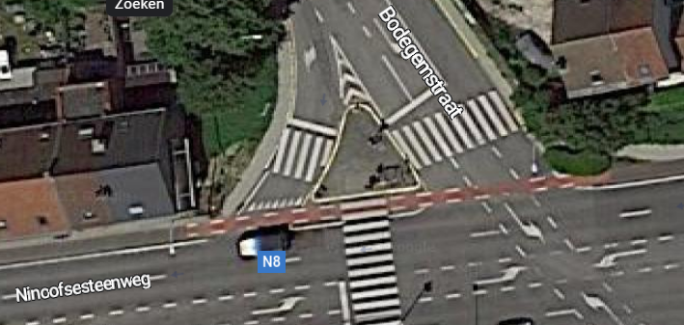

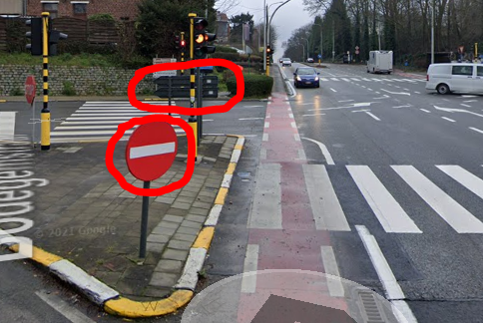

Hier belemmeren vooral de verkeersborden de zichtbaarheid voor de bestuurder die rechts de Ninoofsesteenweg wil opdraaien. Het verplaatsen van de borden en de wegmarkeringen kunnen hier een oplossing bieden. Een minder grote ingreep die budgettair, en in samenspraak met de provinciale overheid, zeker haalbaar moet zijn.

Ongeveer dezelfde situatie doet zich voor op het kruispunt van het Hoogveld met de Brusselstraat in Groot-Bijgaarden.

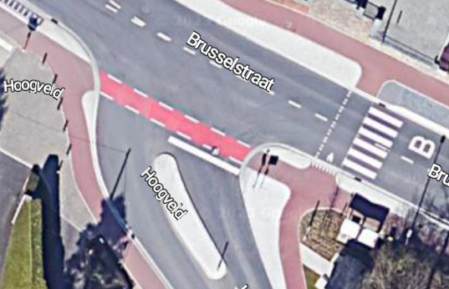

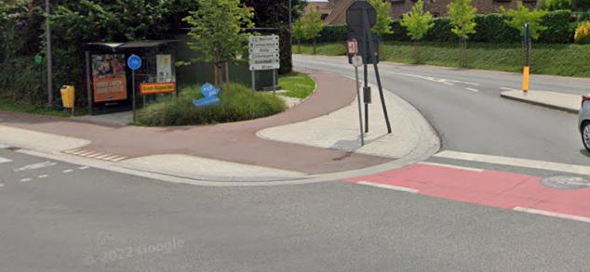
De manier van aanleg van het kruispunt om een snelheidremmend effect te bekomen heeft als nadeel dat de bestuurder komende van het Hoogveld tot op het fietspad dient te rijden om het aankomend verkeer komende uit de richting van Groot-Bijgaarden te zien. Verder zijn ook hier verkeer- en aankondigingborden zo geplaatst dat zij het zicht op de Brusselstraat sterk belemmeren. De plaatsing van het bushok, met groot reclamebord belemmert hier het zicht op de Brusselstraat.

Een ander kruispunt in Groot-Bijgaarden waar we ons heel wat vragen kunnen bij stellen is het kruispunt Molenberg – Hendrik Placestraat.
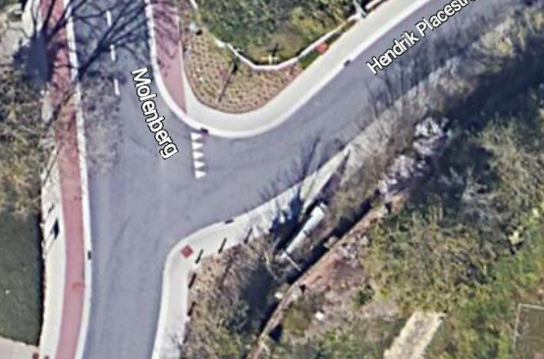

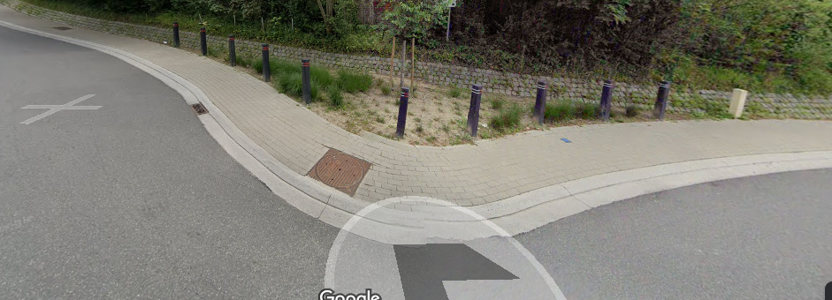
Ook hier werd de as van de weg danig verlegd opdat men een snelheidsremmend effect zou bekomen.
Om te beginnen heeft deze asverschuiving voor gevolg dat heel wat voortuigen komende van het station van Dilbeek die de Hendrik Placestraat willen inrijden over het voetpad rijden, zeker wanneer er wachtende voertuigen zijn komende uit laatstgenoemde straat.
Verder kunnen wij ons vragen stellen over de plaatsing van de paaltjes. We zouden moeten veronderstellen dat het plaatsen van paaltjes de zwakke weggebruiker moet beschermen en aan de rand van de stoep worden geplaatst langs de straat. Hier zien we” dat zij geplaatst zijn om de beplanting te beschermen en niet de voetganger die zich op het voetpad bevindt.

Gaan we verder naar het kruispunt in Groot-Bijgaarden, Brusselstraat – Alfons Gossetlaan.
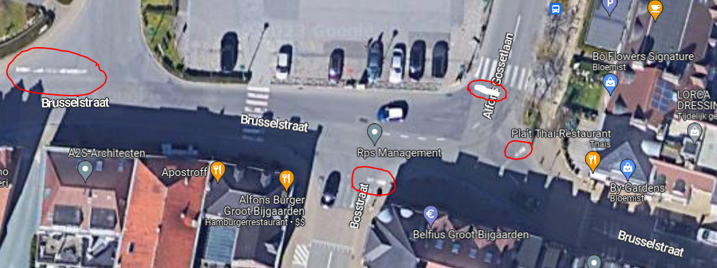
Op drukke momenten een echte verkeerschaos. Is het niet logischer een stop in te voeren voor het verkeer komende van de Alfons Gossetlaan net zoals er een stop is aan de Isidoor Van Beverenstraat en de Bosstraat. Lijkt ons logisch.
Naar we vernemen is de eerste spadesteek voor de uitvoering van het Masterplan Groot-Bijgaarden niet voor onmiddellijk en kan dit nog een paar jaar op zich laten wachten. Voorlopige oplossing?

In de deelgemeente Dilbeek zijn de verkeersregels aan de kruispunten Smissenbosstraat – Vlaanderenlaan en Molenbergstraat – ‘d Arconatistraat al even onlogisch. Van de as Vlaanderenlaan – Smissenbosstraat – Lange Haagstraat werd een snelweg gemaakt door de voorrang van rechts af te schaffen voor alle wegen aansluitend op voormelde as. Aan het kruispunt Smissenbosstraat – Vlaanderenlaan wordt een stop ingevoerd op de Smissenbosstraat. Vele weggebruikers komende van de Lange Haagstraat volgen de logica van de afschaffing van de voorrang van rechts en vervolgen hun weg richting Rondenbosstraat zonder rekening te houden met het verkeer komende uit de Vlaanderenlaan.
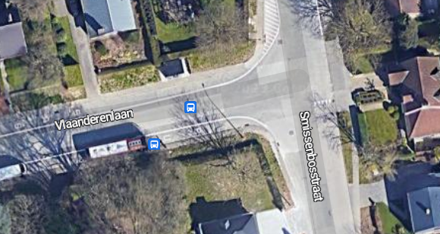

Op de Smissenbosstraat werden Berlijnse kussens aangebracht. Deze liggen danig uit elkaar dat de meeste weggebruikers tussen deze kussens laveren en hun snelheid zeker niet minderen. De vraag om hier paaltjes te plaatsen werd telkens al afgewezen onder het mom dat deze snel zullen worden afgereden en dit de gemeente veel geld zou kosten. De doorlopende witte lijn tussen de kussens wordt gewoon genegeerd en verbalisering gebeurt niet.
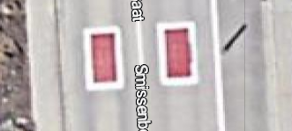

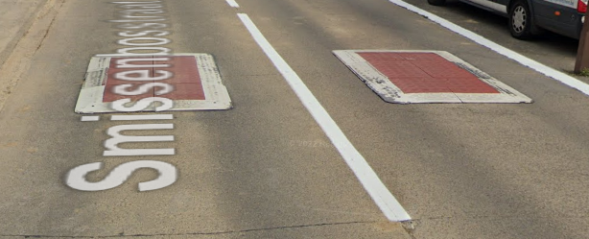

Een bijna identieke situatie doet zich voor aan het kruispunt Molenbergstraat – ‘d Arconatistraat. Ook hier wordt de Molenbergstraat op een minder evidente wijze doorgesneden op het kruispunt. Komt hierbij de vluchtheuvel op de Molenbergstraat onmiddellijk na het kruispunt. Het verkeer dat via de Molenbergstraat verder naar het centrum wil stokt hier meermaals.

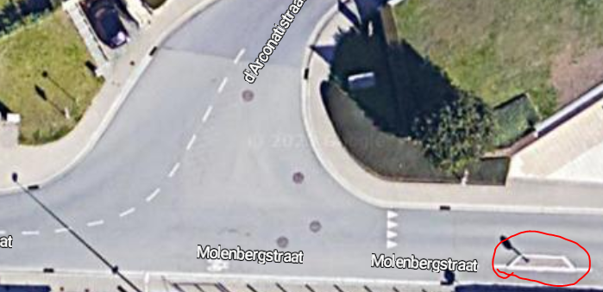

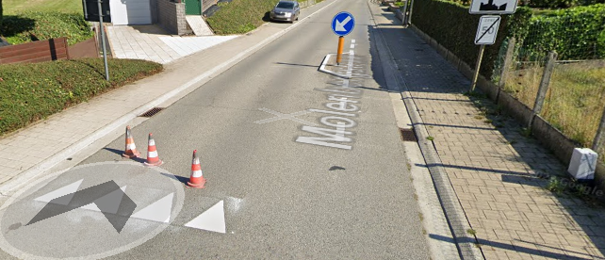

Kruispunt Levoldlaan – Henri Moeremanslaan – Sint-Alenalaan.
Dit kruispunt kan niet onoverzichtelijker zijn. Mits een aanpassing zoals de hierna vermelde tekening aangeeft zou dit kruispunt overzichtelijker en veiliger maken voor elke weggebruiker. Een proefopstelling van een rotonde is geen onhaalbare zaak en moet budgetair zeker haalbaar zijn.

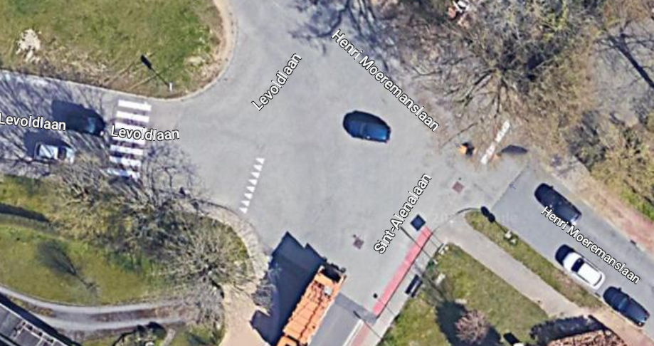

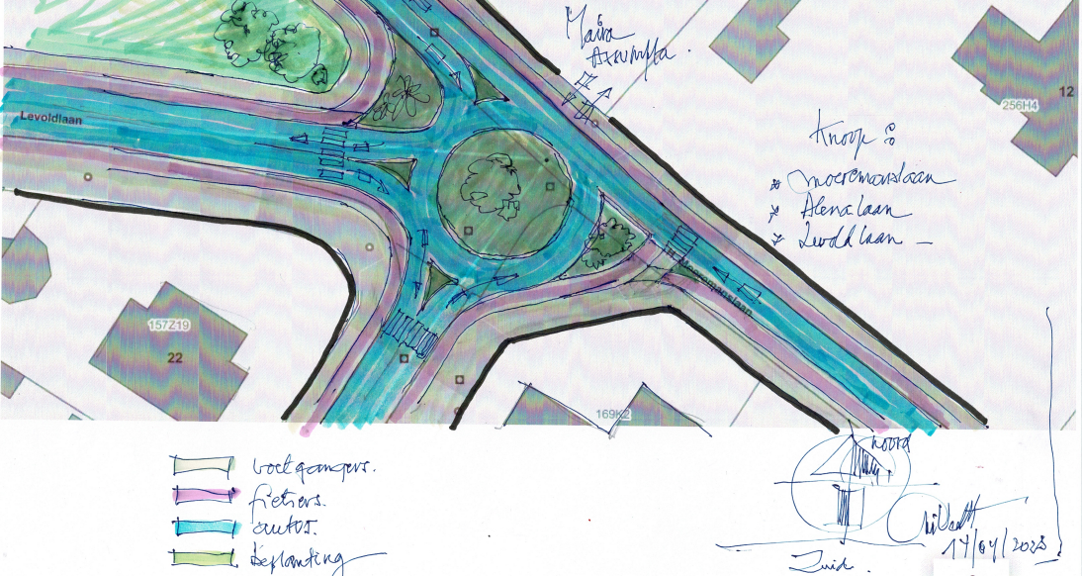

In de H.Moeremanslaan op het traject begrepen tussen het Moeremansplein en de Berchemstraat ondervinden de fietsers de volgende problemen:
Fietsers die vandaag gebruik maken van de H. Moeremanslaan komende van het Moeremansplein worden (in het gedeelte waar nu eenrichtingsverkeer geldt, tot aan de Berchemstraat) soms genoodzaakt de zachte berm op te rijden omdat auto’s niet wachten achter de geparkeerde voertuigen maar hun plaats op de rijbaan door hun omvang afdwingen.
Sommige chauffeurs zijn verbaasd dat de H. Moeremanslaan in beide rijrichtingen toegankelijk is voor fietsers. Ook wordt de bocht ter hoogte van woning nr 63 steeds afgesneden. Vooral in het donker stelt dit problemen voor de fietser.
De fietser dient bij het kruisen van de Berchemstraat aandachtig te zijn voor het verkeer komende van de Baron de Vironlaan.
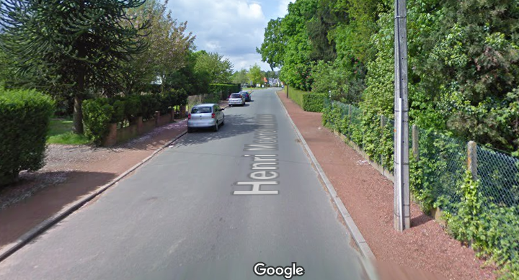
Is het ook niet zo dat de verkeerswetgeving voorziet dat men zich in de rijrichting dient te parkeren? Deze regel wordt meer met de voeten getreden dan men enigszins kan denken. Dit houdt dan ook in dat fietsers telkens geparkeerde voertuigen die in de verkeerde rijrichting zijn geparkeerd dienen te ontwijken wat een gevaar betekent voor aanrijding met tegenliggers.
Het Moeremansplein is door zijn brede rijbanen en grote bochtstralen niet zo fietsvriendelijk. Ook de oversteekbaarheid voor de voetganger is niet evident. Het Moeremansplein is wel ideaal voor de autobestuurder die met een relatieve hoge snelheid hier kan rijden en geen goed inzicht heeft wat de fietser van plan is.
Conflictsituaties:
- Fietser die de H.Moeremanslaan wilt inrijden en het autoverkeer dat uit de Sint-Alenalaan komt.
- Fietser die de Kloosterstraat wenst in te rijden en de auto die richting oprit 12 rijdt.
- De voetganger die komende van de noordelijke rand van het plein de Kloosterstraat wenst te bereiken.
Eventuele aanpassingen:
- Voorzie een fietsoversteek op het kruispunt Berchemstraat/H. Moeremanslaan om aan te tonen dat hier fietsers in tegenrichting rijden en automobilsten komende uit de Baron de Vironlaan aandacht hebben voor onvoorzichtige fietsers richting N8.
- Maak de bochtstraal Moeremansplein / Sint-Alenalaan kleiner door het uitbreiden van het plein. Voorzie een oversteekplaats voor voetgangers. Deze aanpassingen kunnen op het ogenblik dat het Masterplan Dilbeek van toepassing wordt, de reisweg van de bussen 129. 810.820 wordt aangepast en de markt wordt verplaatst naar de De Heetveldelaan.
kruispunt N8, De Trochstraat, Ijsberg
- Hierbij een ontwerp voor rond punt opgemaakt binnen het Verkeersplatform Dilbeek voor het kruispunt N8, De Trochstraat, Ijsberg.
- Omwonenden melden ons regelmatig problemen rond doorstroming, lawaai bij optrekken vrachtvervoer, ongevallen en andere conflicten te wijten aan hoe het kruispunt er nu bijligt en die ook een invloed zouden hebben op de toegankelijkheid van de voormalige brouwerij.
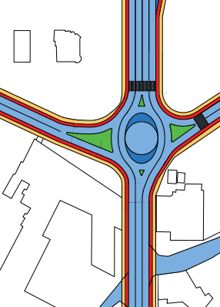

2. WANDELKNOOPPUNTEN – FIETSKNOOPPUNTEN – EIGEN WANDELWEGEN
Dilbeek heeft heel wat fiets- en wandelknooppunten en een prachtige wandelbrochure “Op stap in Dilbeek”. Dit betekent dat heel wat van deze wandel- en fietsroutes Dilbeekse hoofdwegen kruisen of er langs deze hoofdwegen moet worden gefietst of gewandeld. We stellen ons de vraag of op de plaatsen waar deze routes de hoofdwegen kruisen er voldoende wegmarkering is aangebracht zodat de fietser of wandelaar veilig het verkeer kan merken en omgekeerd.

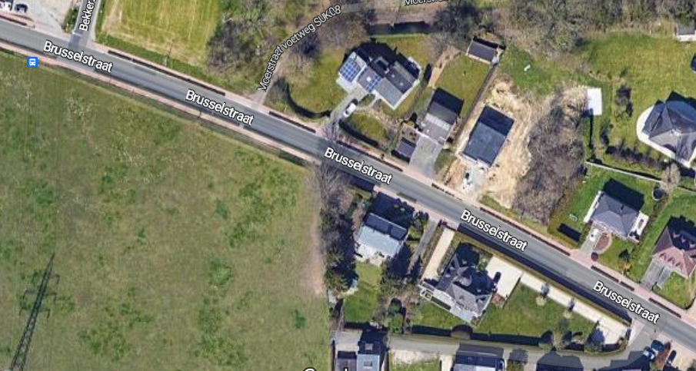

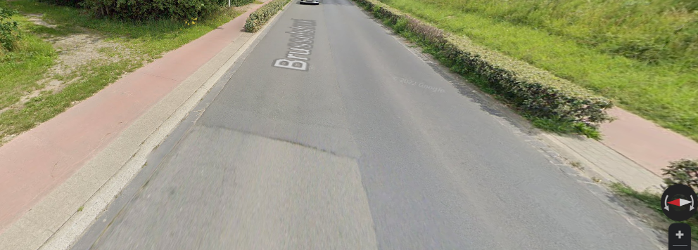
De Wivinawandeling kruis de Brusselstraat ter hoogte van de Moerstraat (voetweg SUK08). Ook hier zou het aangeraden zijn om de nodige zebrapaden te voorzien en de wandelaar te waarschuwen voor het aankomend kruispunt.

Omgeving fietsknooppunt 61
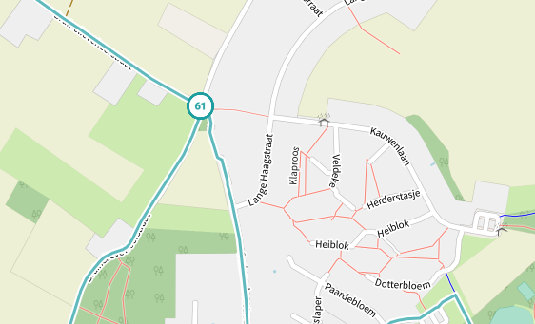

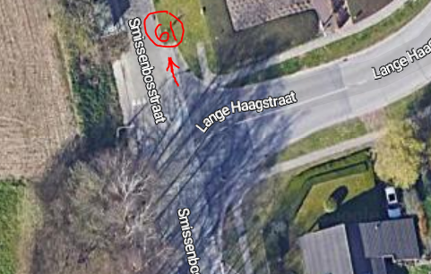

Om het fietsknooppunt 61 (Kattestraat – Bruine-Lieve-Heerstraat) te bereiken of komende ervan richting Hermelijnlaan dient men aan het kruispunt Smissenbosstraat – Lange Haagstraat deze laatste over te steken. Hier zijn geen wegmarkeringen om noch met de fiets noch te voet op een veilige manier het kruispunt over te steken.
Ook heel wat jongeren gebruiken deze weg om naar de school in Ternat te fietsen. Ook voor wandelaars is dit een favoriete weg om te nemen. Vele fietsers gebruiken het voetpad omdat de weg zelf levensgevaarlijk is.
“Op 05062023 laatste ongeval met fietsers op de Smissenbosstraat.”

Een ander druk geworden kruispunt is de Dr. J. Appelmanslaan en de Berchemstraat. Ook hier kan het nuttig zijn de nodige wegmarkering aan te brengen voor de zwakke weggebruiker
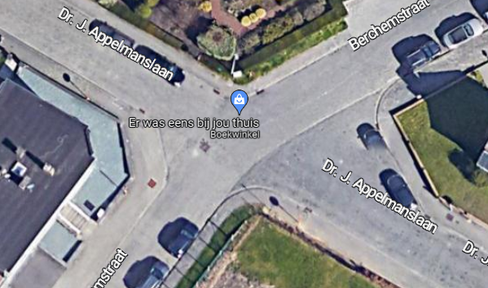
Idem dito voor het kruispunt Berchemstraat – Henri Moeremanslaan. Ook hier zitten we nog steeds op een fietsknooppuntenroute. Ook dit knooppunt zou best voorzien worden van de nodige wegmarkering voor de zwakke weggebruiker.
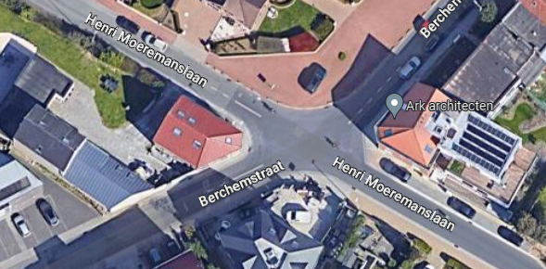

Rondpunt Eikelenbergstraat – Moortebeekstraat – Berchemstraat.
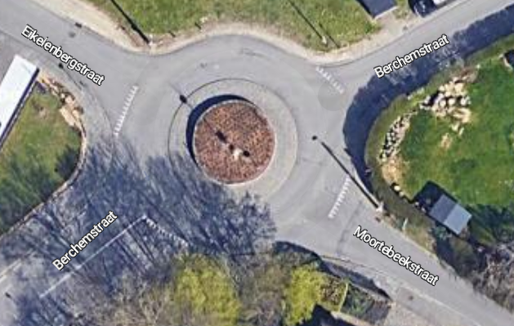

De Kloostermuur en de Hugo Verrieststraat in Groot-Bijgaarden zijn sluikwegen geworden om zodoende de Hendrik Placestraat te vermijden. Vooral op de spitsuren zorgen de vele geparkeerde wagens in de H. Placestraat voor problemen voor het verkeer komende van het station Dilbeek richting Brusselstraat. Heeft best een snelheidsremmend effect maar zorgt ervoor dat eerst vermelde straten sluikwegen zijn geworden. Op het kruispunt van de H. Verrieststraat en de Kloostermuur zouden dan ook best de nodige wegmarkeringen worden aangebracht voor de zwakke weggebruiker die de Hugo Verrieststraat wil oversteken.
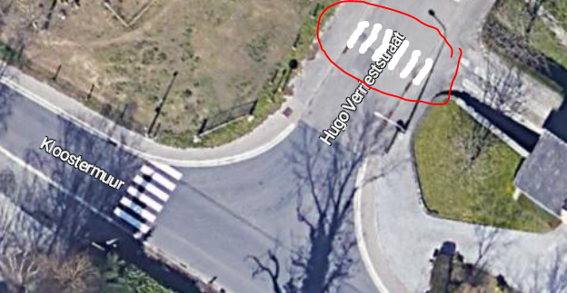

Fietspaden berijdbaar maken of houden
Ons fietspadennetwerk in Dilbeek heeft zich de laatste decennia sterk uitgebreid maar in hoever zijn zij bereidbaar.
Op heel wat plaatsen dienen de nodige werkzaamheden te gebeuren aan de oudere paden rekening houdend met de nieuwe door de Vlaamse overheid opgelegde normen (Een fietspad moet volgens de Ontwerpwijzer Fietsverkeer van het CROW minimaal 2 meter breed zijn.). Alle begrip dat dit niet van vandaag op morgen kan gebeuren(Gent en Brugge zijn ook niet op één dag gebouwd).
Wat wel zou kunnen is dat de aangelanden aan wegen met fietspaden erop worden gewezen dat zij hagen of struiken tijdig dienen te snoeien zodat het fietspad vrij blijft. De gemeente heeft hiervoor het nodige personeel ter beschikking (gemeentewacht, politie, gemeentearbeiders…). Maar ook de burger kan opmerkzaam zijn en zijn steentje ertoe bijdragen.
Het tijdig snoeien van de groenstrook tussen de rijweg en het fiets- of voetpad. Beste voorbeeld zijn de Brusselstraat in Sint-Ulriks-Kapelle, de Bodegemstraat in Dilbeek, de Roomstraat in Itterbeek, …...
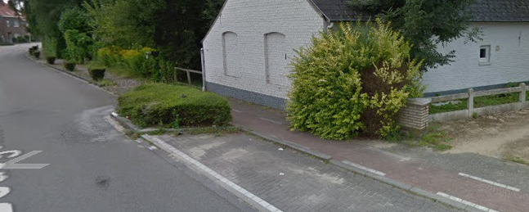

Geparkeerde wagens op het fiets- of voetpad verbaliseren.

Besluit.
Deze nota mag geen vingerwijzing zijn maar een bewustwordingsnota inzake het probleem dat zich stelt omtrent de gevaren op kruispunten, langs fietspaden en voetpaden. Dilbeek heeft een druk bereden wegennet waar fietsknooppuntenroutes, wandelkooppuntenroutes en plaatselijke wandelroutes elkaar kruisen. Plaatsen waar we onze voetgangers en fietsers veilig door het verkeer moeten leiden.
Wij hebben ons beperkt tot enkele voorbeelden. Doch zouden heel wat meer gevaarlijke punten moeten worden geïnventariseerd en aangepast.

